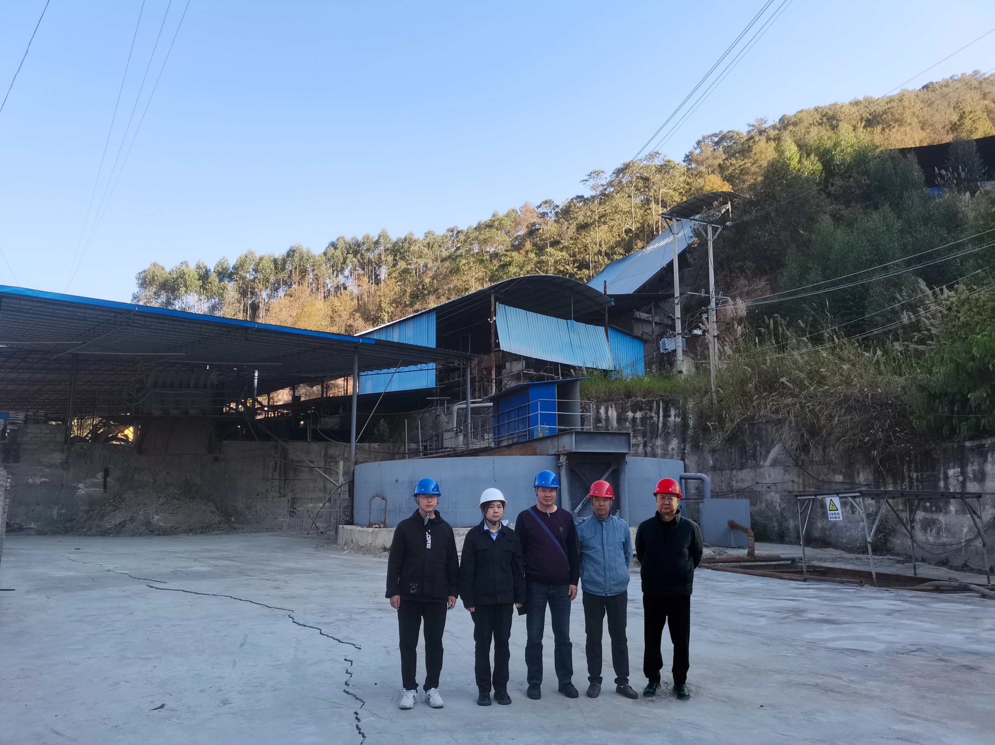
评价师与业主合影（左二：三级评价师周忠菊、右一：二级评价师李毅雄）

